高软课程设计：网上商城项目的开发周记

小组成员：
组长：宫玄 JG14225067 14级软设02班。
组员：汪晨阳 JG14225096 14级软设03班。
组员：徐志伟 JG14225046 14级软设02班。

本周工作总结：
本周的任务是实现详细设计，具体实现系统模块功能。
具体工作任务如下：
- 商品管理模块
- 商品类别管理模块
- 销售订单管理模块
- 用户管理模块

系统核心设计结构图：
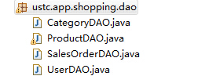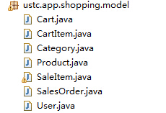

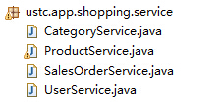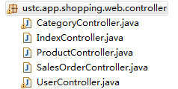
主要模块API介绍：
由于系统模块众多，且大体各模块代码类似，下面基于用户管理模块作相应的介绍。
User类图如下：（类的变量）
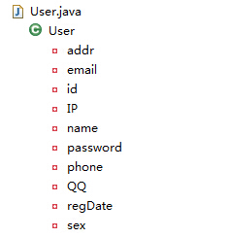
UserDao类图如下：（类的函数）
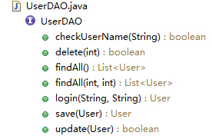
UserService类图如下：（类的函数）
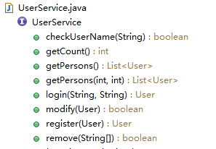
UserController类图如下：（类的函数）
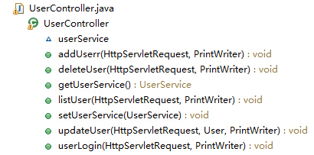
界面设计：（对应的用户模块）
用户注册界面：
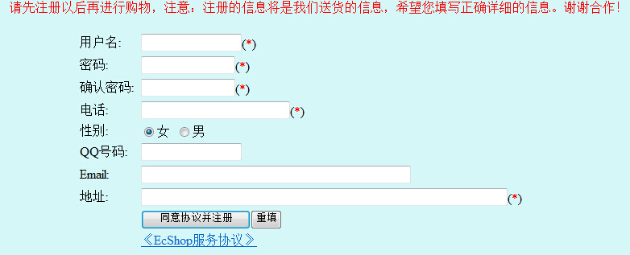
用户管理界面：
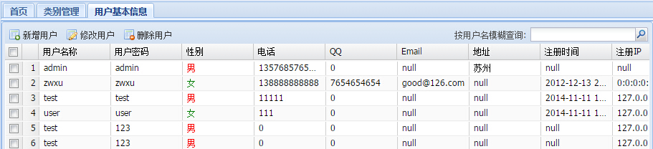

燃尽图：（burn down chart）
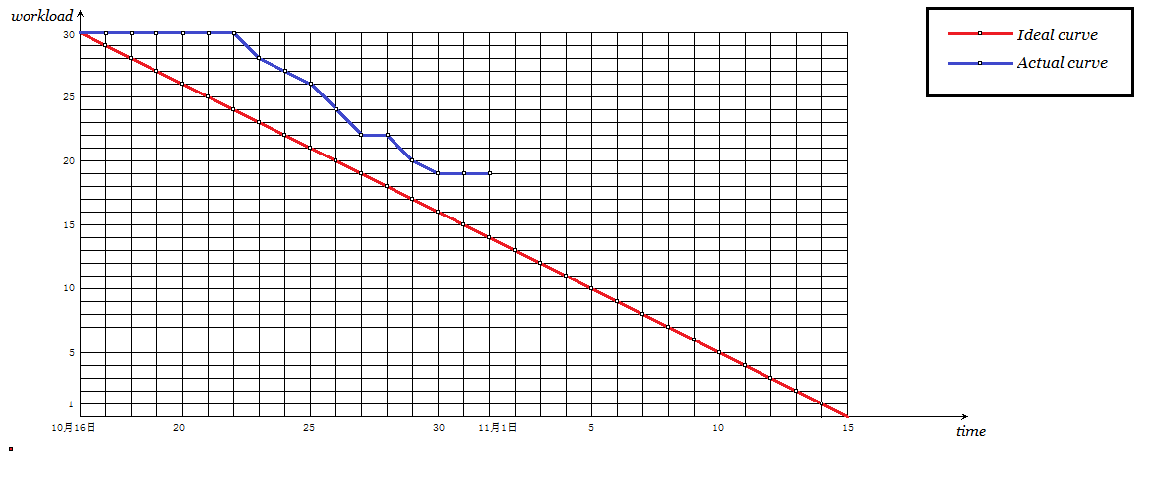

总结：
本周主要实现网站系统模块设计，熟悉spring mvc和hibernate框架的集成开发。

